Treball Evolució humana CMC

Apartat 1: D’on venim?
1. Fes una relació de totes les característiques dels homínids a partir d’aquest web, apartat d’on venim:
http://www.xtec.es/~cvillalb/evolucio/indexf.htm

Repassa les característiques dels homínids, en aquesta pàgina (http://www.xtec.es/~lvallmaj/palau/home.htm)

Apartat 2: La nostra història.
Ara és l'hora d'estudiar en quin moment s'han produït els canvis i comprovar com el registre fòssil és un argument irrebatible de la nostra evolució.

- Fes una taula en la que apareguin el nom de l'espècie del diferents homínids, l'edat d'aparició i l'edat d'extinció en milions d'anys..
Homínids | aparició (m.a.) | extinció (m.a.)
Ardipithecus ramidus
    - En aquestes pàgines trobaràs la cronologia dels diferents hominids
    - new provisional phylogeny (PDF)
    - chronology diagram (PDF)
    - family trees (PDF). Diverses versions de importants autoritats en paleoantropologia

Apartat 3: On han viscut els homínids?
Pel que hem vist, els homínids es van originar a Àfrica. Però, quines espècies d'homínids van emigrar d'aquests continent? Han viscut totes les espècies del gènere Homo a tots els continents? Té alguna cosa a veure l'actual diversitat de la nostra espècie amb la distribució de diferents espècies d'homínids?
- Per començar observa el mapa de sota, en el que es representa la distribució dels homínids en la Terra des de fa 2,5 milions d'anys. Fes una petita descripció del que representa
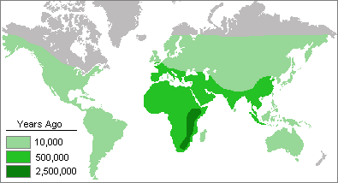

2. Busca informacio per internet i exposa el procés de dispersió de les espècies del gènere Homo.

